中国药理学会
来华留学生（医学）教学专业委员会

关于召开2015年学术会议暨国际教育（医）学院院长论坛的通知
（第一轮）
为提高来华留学生（医学）全英文教学水平，探讨留学生教学、管理和服务等问题，经研究决定，于2015年6月在江苏省南京市召开来华留学生（医学）教学学术会议暨国际教育（医）学院院长论坛。本次会议由中国药理学会来华留学生（医学）教学专业委员会主办，南京医科大学承办。会议的主题是“提升来华留学生（医学）教师全英文教学水平”。现将有关事宜通知如下：
一、参加会议人员
1．本专业委员会的全体委员和理事。
2．国际教育学院或医学院院长和教学副院长、从事留学生教学管理的工作人员、专业教师。
二、会议主要内容
1．全英文示范性授课
会议将邀请8-10位基础和临床医学全英文授课水平高的教师做示范教学。
2．大会交流和分组交流
会议将邀请或通过会议论文组织部分专家，针对留学生管理、基础教学与临床教学等进行经验交流。
3．院长论坛
会议期间举行院长论坛，就我国来华留学生医学教育相关问题进行交流研讨。
4．专业委员会调整
为适应本领域人事变化，会议期间将进行专业委员会的届中调整工作，重新发证书。对两次无故不参加本会组织的学术活动且不热心学会工作者，将视为自动放弃理事或委员资格。
三、会议征文
1．论文内容：主要包括留学生英文授课教学方法探讨、留学生临床实习管理、留学生教学管理及留学生日常管理等。
2．格式要求：大会报告每篇不超过3000字，一般论文摘要800字以内，摘要采用非结构式。论文摘要包括：题目、作者、单位、地址、邮编和电子邮箱。
3．论文投稿方式：以电子邮件形式发至邮箱，恕不接受纸质版。联系人：南京医科大学国际教育学院 黄晓嘉。联系电话：13913870139。联系邮箱：huangxiaojia@njmu.edu.cn
4．论文投递截止时间：2015年5月8日。
会议将于2015年5月10日前完成示范性授课教师和大会报告人的确定工作，有意做大会报告的教授或领导可尽快与天津医科大学李国霞教授联系。第二轮会议通知将于2015年5月中旬发出。
四、会议组织机构
（一）大会组委会：
主任委员：张岫美
副主任委员：李国霞 钟照华 戴亚蕾 姚继红 王立伟 高静 刘弋 付蓉 周建伟
秘书长：李国霞 周建伟
（二）会议联系人：
山东大学 张岫美 13793183569
天津医科大学 李国霞 13132258398
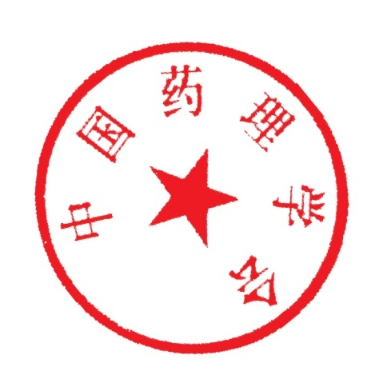
南京医科大学 李 敏 13851800848

中国药理学会来华留学生（医学）教学专业委员会
2015年1月10日

主题词：学术会议通知
报送：教育部国际合作与交流司来华处、中国药理学会、中国高教学会外国留学生教育管理分会

